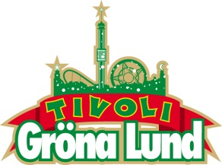

Pressmeddelande 2015-02-03

ROBERT PLANT TILL GRÖNANS STORA SCEN

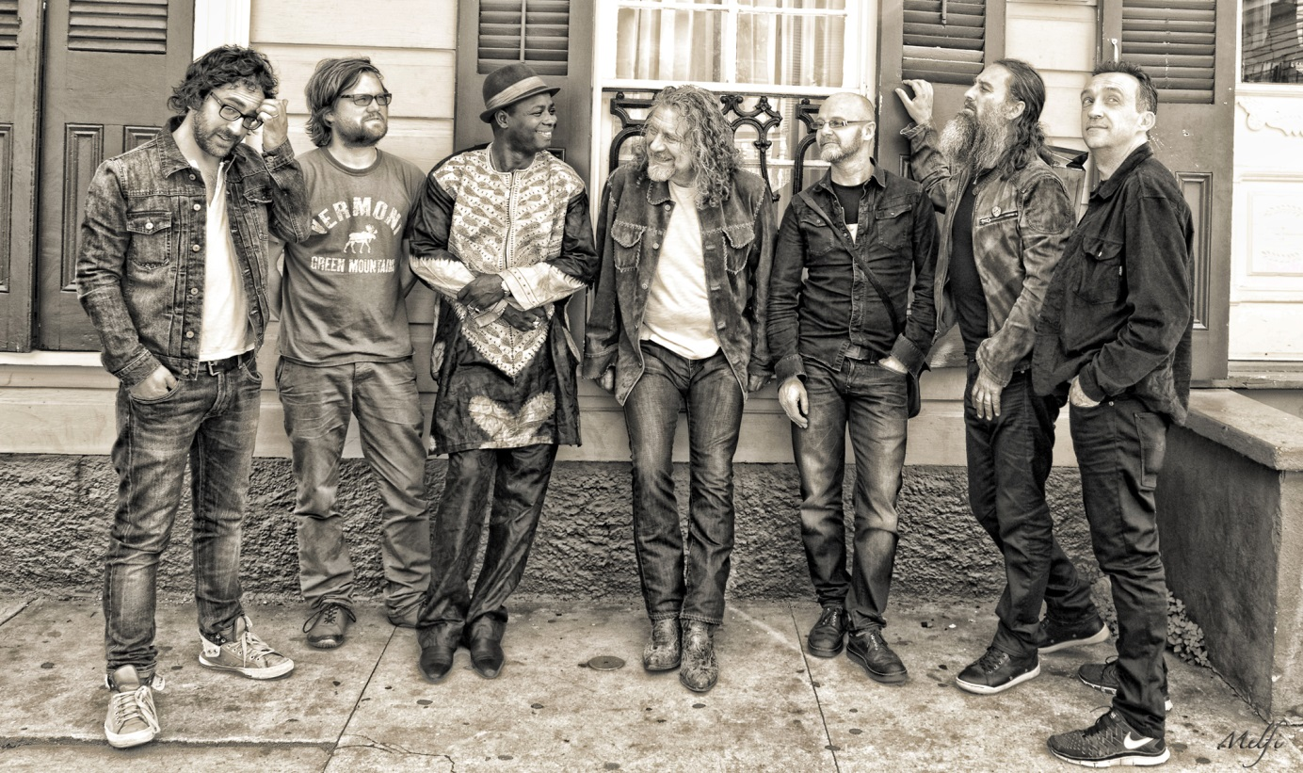**Han har en av rockvärldens absolut bästa röster och var sångare i det legendariska Led Zeppelin i över 20 år. Nu turnérar han världen över med sitt nya band ”the Sensational Space Shifters”. Den 14 juli gör vi oss redo att välkomna en av världens största rockikoner till Stora Scen - Robert Plant.**Robert Plant har nästan 50 år bakom sig i rockbranschen och är kanske mest känd som sångaren i det legendariska bandet Led Zeppelin, ett av rockens mest inflytelserika band någonsin. Låten ”Stairway to Heaven”, som skrevs av gitarristen Jimmy Page och Robert Plant, anses vara en av de bästa rocklåtarna genom tiderna och han har röstats fram som”the best lead singer of all time” av tidningen Rolling Stones läsare. På senare tid har Robert Plant gett sig ut på en musikalisk resa bland blues, bluegrass och country, vilket bland annat resulterat i fem Grammy Awards 2009 för hans duettalbum ”Raising Sand” tillsammans med countrystjärnan Alison Krauss. Nu åker han ut på turné med sitt nya band ”the Sensational Space Shifters”, vars namn syftar till deras förmåga att förvandla rock och folkmelodier till nya exotiska upplevelser, med influenser från bland annat bluesens vagga, Afrika. Den 14 juli kl. 20.00 ställer sig Robert Plant and the Sensational Space Shifters på Gröna Lunds Stora Scen för sin enda Sverigespelning.

För mer information om Gröna Lund och konserterna kontakta Annika Troselius, Informationsansvarig på telefon 0708-580050 eller e-mail [annika.troselius@gronalund.com](mailto:annika.troselius@gronalund.com).   
För pressbilder besök Gröna Lunds bildbank [www.bilder.gronalund.com](http://www.bilder.gronalund.com).

**KONSERTSOMMAREN 2015**Med Gröna Lunds entrékort Gröna Kortet har man fri entré hela säsongen, inklusive alla konserter. Gröna Kortet kostar 240 kr och går att köpa i Gröna Lunds webbshop. Följande konserter är hittills bokade på Gröna Lund:

Veronica Maggio – 7 maj kl. 20.00 på Stora Scen  
Olly Murs – 22 maj kl. 20.00 på Stora Scen  
MAGIC! – 23 maj kl. 20.00 på Stora Scen  
Sam Smith – 4 juni kl. 20.00 på Stora Scen  
Marilyn Manson – 10 juni kl. 20.00 på Stora Scen  
Ace Frehley – 17 juni kl. 20.00 på Stora Scen  
Billy Idol – 28 juni kl. 20.00 på Stora Scen  
Robert Plant and the Sensational Space Shifters – 14 juli kl. 20.00 på Stora Scen  
Damian ”JR Gong” Marley – 17 juli kl. 20.00 på Stora Scen  
Lenny Kravitz – 3 augusti kl. 20.00 på Stora Scen  
Tomas Ledin – 21 augusti kl. 20.00 på Stora Scen  
Petter – 11 september kl. 20.00 på Stora Scen  
”Weird Al” Yankovic – 24 september kl. 20.00 på Stora Scen